(School)
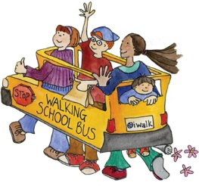
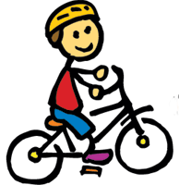
Walk and Roll Wednesdays 2016-17
The enthusiasm and support of teachers, school staff, and
parents makes a HUGE difference with the kids.

Please help us make every Walk/Roll Wednesday a success!
- Wednesday October 5th
- Wednesday November 2nd
- Wednesday December 7th
- Wednesday January 11th (2nd Wednesday)
- Wednesday February 1st
- Wednesday March 1st
- Wednesday April 5th
- Wednesday May 3rd
- Talk up Walk/Roll Wednesdays in the classroom and at home!
- For teachers, if you’re planning to walk or bike to school on a Walk/Roll Wednesday, please tell your students!
- Brainstorm/discuss the benefits of walking, biking, carpooling, and bussing.
- Encourage kids to connect with each other to walk or bike together! Kids who are normally driven can ask their parents to park a few blocks away from school and walk in together.
Thank you for your support!
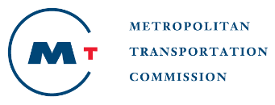
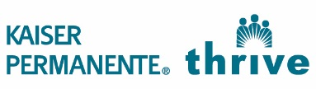
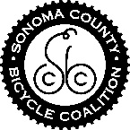
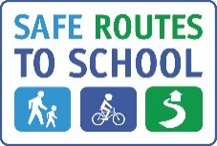
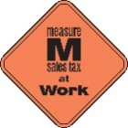

This project is supported by the Metropolitan Transportation Commission’s One Bay Area Grant Program, Measure M, and Kaiser Permanente Northern California Community Benefit Program.

(School)
Miércoles de Walk and Roll 2016-2017
El entusiasmo y apoyo de los maestros, el personal de la escuela y los padres hacen una ENORME diferencia con los niños.

Por favor ayúdennos a hacer de cada Miércoles de Walk and Roll ¡todo un éxito!
- Miércoles, 5 de octubre
- Miércoles, 2 de noviembre
- Miércoles, 7 de diciembre
- Miércoles, 11 de enero
- Miércoles, 1 de febrero
- Miércoles, 1 de marzo
- Miércoles, 5 de abril
- Miércoles, 3 de mayo
- ¡Promuevan los martes de Walk and Roll en el salón de clase y en casa!
- Maestros, si están planeando caminar o viajar en bici a la escuela un miercoles de Walk and Roll, ¡por favor informen a sus estudiantes!
- Propongan ideas y discutan los beneficios de caminar, andar en bici, uso compartido del coche, y viajando en autobús
- Animen a los niños a comunicarse unos con otros para caminar o ir en bici juntos. Los niños que son normalmente llevados en automóvil pueden pedir a sus padres que se estacionen a una cuadras de la escuela y los acompañen caminando.
¡Gracias por su apoyo!

Este proyecto recibe el apoyo del programa de concesiones One Bay Area de la Comisión Metropolitana del Transporte, la Medida M y el Programa de Beneficios Comunitarios del Norte de California de Kaiser Permanente.

